Zajęcia na 29.04.2020.
Temat: Polskie symbole narodowe.
Zachęcam do obejrzenia filmiku edukacyjnego na stronie podanej poniżej https://www.youtube.com/watch?v=xQk8p7XY23A
Proszę przeczytać dziecku wiersz Ewy Stadtmüller „Kim jesteś?”
Czy wiesz, kim jesteś? − To oczywiste! Co ci jest bliskie? − Znaki ojczyste. Ojczyste barwy − biało – czerwone. Ojczyste godło − orzeł w koronie. Ojczyste w hymnie − mazurka dźwięki, no i stolica − miasto syrenki. I jeszcze Wisła co sobie płynie: raz na wyżynie, raz na równinie, i mija miasta prześliczne takie… − Już wiesz, kim jesteś? − Jestem Polakiem.
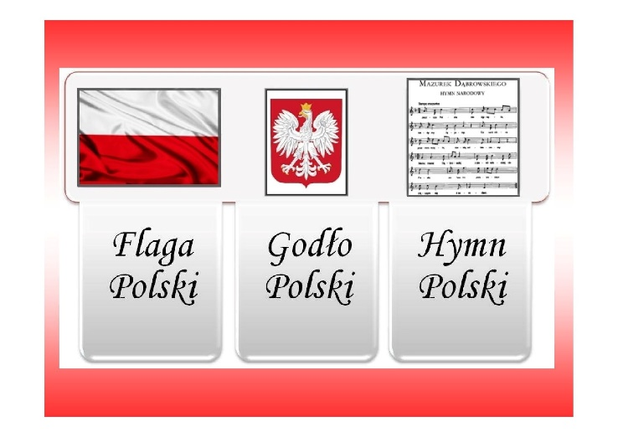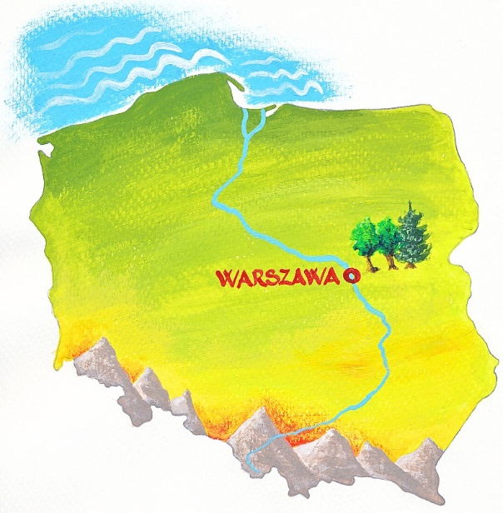
Dla chętnych: można ułożyć puzzle kopiując do wyszukiwarki podaną poniżej stronę.
https://www.superkid.pl/puzzle-online-polska-moja-ojczyzna-tp

Zajęcia na 30.04.2020
Temat: Święto Flagi Polskiej
Słuchanie opowiadania Małgorzaty Strękowskiej-Zaremby Dzień Flagi.
Ilustracje do opowiadania: Książka (s. 70–71) proszę skopiować poniższy adres strony https://flipbooki.mac.pl/przedszkole/npoia-bbplus-ks/mobile/index.html#p=72
„ W przedszkolu gruchnęła wieść, że zbliża się Dzień Flagi Rzeczypospolitej Polskiej i wszystkie przedszkolaki będą malować chorągiewki. – A po co? – spytała Lenka. – Na jaki kolor? – chciał wiedzieć Alan. – Na czerwony – powiedział Szymek. – Nie. Na biały – sprostowała Ada. – A po co? – ponownie spytała Lenka. – Będziemy z nimi maszerować. Flagi byłyby dla was za ciężkie – wyjaśniła pani. – Tylko wojsko maszeruje. My nie jesteśmy wojskiem – zauważył Alan.
– Ale jesteśmy Polakami, a to dzień poświęcony naszej polskiej fladze. Z tej okazji możemy nawet maszerować – powiedziała z uśmiechem pani. – Drugiego maja przemaszerujemy przez całe osiedle. – Dostaniemy prezenty? – zapytał Hubert. – To Dzień Flagi, a nie Dzień Dziecka – zauważył Szymek. Hubert się naburmuszył. Jednak musiał przyznać, że Szymek ma rację. Jeśli już wręczać prezenty, to polskiej fladze, a nie przedszkolakom, którzy z pewnością nie są ani flagami, ani chorągiewkami. Wszyscy lubią malować, więc chwilę później Ada, jej koleżanki i koledzy z zapałem przystąpili do pracy. Jednak malowanie chorągiewek nie było wcale proste. Wymagało szczególnej uwagi. Ci, którzy się zagapili i zamalowali na czerwono więcej niż połowę chorągiewki, musieli malować od nowa. Bo przecież chorągiewka w polskich barwach powinna być tylko w połowie czerwona. Ada też nie od razu była zadowolona ze swojej pracy. – Dobrze, że na chorągiewkach nie trzeba malować komarów. Komary są strasznie trudne do wykonania – pocieszyła ją Lenka. – Muchy też – dodała Ada. I poczuła ulgę, że nie musi malować ani mrówek, ani much, tylko czerwony pas na białej chorągiewce. W Dniu Flagi przedszkolaki z przedszkola Ady wzięły udział w radosnym marszu po osiedlu. Każde dziecko niosło dumnie własnoręcznie wykonaną biało-czerwoną chorągiewkę. Dzieci machały nimi, aż furczało. Ada widziała las rąk przed sobą i czuła, że wszyscy, ona także, robią coś bardzo ważnego. Żałowała, że nie widzą jej rodzice i Olek, i babcia z dziadkiem. Przechodnie z podziwem patrzyli na maszerujących. – O, widzę, że mali Polacy też świętują – pochwaliła ich jakaś pani w sukience w paski. Ada czuła dumę, że mieszka w Polsce, że maszeruje z biało-czerwoną chorągiewką i że jest Polką – może trochę małą, ale co tam: przecież kiedyś urośnie. – Będę wtedy maszerowała z dużą flagą, żeby było ją widać aż z kosmosu – powiedziała. – Nasze chorągiewki też widać – zapewniła ją Lenka. Ada i Lena podniosły swoje chorągiewki jeszcze wyżej i pomachały kosmonautom i kosmitom. Niech wiedzą, że polska flaga świętuje, a z nią świętują mali Polacy.
Dzień Flagi Rzeczypospolitej Polskiej to polskie święto obchodzone 2 maja, wprowadzone na mocy ustawy z 20 lutego 2004 roku, by propagować wiedzę o Polskiej tożsamości oraz symbolach narodowych. Flaga składa się z dwóch poziomych pasów: białego i czerwonego. Pierwszy symbolizuje czystość i niepokalanie, drugi – odwagę i waleczność. Oficjalnie flaga została uznana za symbol narodowy w 1919 roku, w rok po uzyskaniu przez Polskę niepodległości.
Dla chętnych:
• Wykonanie chorągiewki z kolorowego papieru. Dwa paski papieru – białego i czerwonego, klej, patyczek
Dziecko skleja paski papieru, dokleja patyczek.

